Арыс қаласының жерді аймақтарға бөлу схемасы туралы
Оңтүстік Қазақстан облысы Арыс қалалық мәслихатының 2012 жылғы 25 қыркүйектегі № 8/44-V шешімі. Оңтүстік Қазақстан облысы Әділет департаментінде 2012 жылғы 9 қарашада № 2127 тіркелді
Қазақстан Республикасының 2003 жылғы 20 маусымдағы Жер кодексінің 8 бабының 2 тармағына, «Қазақстан Республикасындағы жергiлiктi мемлекеттiк басқару және өзiн-өзi басқару туралы» 2001 жылғы 23 қаңтардағы Қазақстан Республикасының Заңының 6-бабының 1 тармағының 15) тармақшасына сәйкес, қалалық мәслихат ШЕШІМ ЕТТІ:
1. Арыс қаласының жерді аймақтарға бөлу схемасы бекітілсін (қосымша қоса тіркеледі).
2. Осы шешім алғаш ресми жарияланғаннан кейін күнтізбелік он күн өткен соң қолданысқа енгізіледі.
Қалалық мәслихат сессиясының төрағасы Б.Тоқсейітов
Қалалық мәслихат хатшысы Қ.Баймурзаев
Арыс қалалық мәслихатының
25 қыркүйек 2012 жылғы
№ 8/44-V шешімімен бекітілген
Арыс қаласының жерді аймақтарға бөлу схемасы
1 – аймақ: Қаланың орталығында орналасқан және «Қоңырат локомотив депосы» мекемесінен Төлеби көшесі мен Тәжібаев көшесі қиылысы, Қазыбек би, Әйтеке би, Әділбек би көшесі мен Ташкент-Шымкент бағытындағы темір жол бойымен, «Қоңырат локомотив депосы» мекемесінен Төлеби көшесі қиылысындағы жер учаскелері.
2 – аймақ: Қаланың орталығында орналасқан және Ибрагимов көшесі, Ташкент-Шымкент бағытындағы темір жол бойымен, Арыс қаласына кіргендегі темір жол үстінен өтетін аспа көпір жолымен, «Ергөбек» мәдениет үйі, Қабылсай арнасы, мал базар жанындағы көпірден бұрылып, Тәжібаев көшесі бойымен, Ибрагимов көшесі қиылысындағы жер учаскелері.
3 – аймақ: Қаланың орталығында орналасқан және Арыс қаласына кіргендегі темір жол үстінен өтетін аспа көпірден, Ташкент-Шымкент бағытындағы темір жол бойымен, саяжайға өтетін темір жол асты көпірінен, Кенжеханов көшесі бойымен, орталық Жәми мешіті, Қонаев даңғылы тас жолы бойымен Арыс қаласына кіргендегі темір жол үстінен өтетін аспа көпірге дейінгі жер учаскелері.
4 – аймақ: Қаланың орталығында орналасқан және Стадион тұрғын ауданы, Әділбек би көшесінен, Арыс-Ташкент темір жол бойымен, темір жол асты көпіріне дейін, Ахметов көшесі бойымен, Ордабасы ауданы, Бөржар ауылдық округі жерімен шектесіп, Шымкент-Арыс темір жол бойымен, Кенжеханов көшесі, Қабылсай арнасы бойымен, мал базар жанымен, Ақназаров, Жаппарқұлов, Исатай Тайманұлы, Әділбек би көшесі, Шымкент-Ташкент темір жолға дейінгі жер учаскелері.
5 – аймақ: Қала шетінде және Арыс өзені жағасындағы «Оңтүстік» тұрғын ауданы, Ахметов көшесінен басталып, Қабылсай арнасымен, Отырар ауданы, Бөржар ауылдық округі жерімен шектесіп, Талдықұдық елді мекеніндегі Темір жол асты көпірінен, Ташкент-Шымкент теміржол бойымен, Ахметов көшесіне дейін.
«Талдықұдық» тұрғын ауданы, Арыс-Монтайтас тас жолы бойымен, Ташкент-Арыс темір жолы бойымен, «Умай Маркет» ЖШС, «Комбинат-Заря» мекемесіне дейін.
«Отырар» тұрғын ауданы, Арыс-Шардара тас жолы, Иподром, «Клиника-Ақниет» ЖШС, Арыс-Монтайтас жолына дейін.
«Наурыз» тұрғын ауданы, Арыс-Түркістан теміржол асты көпірінен өтіп, Шымкент-Арыс-Шардара айналма тас жолы бойымен, Сырдария ауылдық округі жерімен шектесіп, Арыс-Түркістан теміржолға дейінгі жер учаскелері.
«Көктем» тұрғын ауданы, әскери бөлімінің жері, Шымкент-Шардара тас жолы, Арыс-ІІ вокзалымен шектесіп, Арыс-Шымкент темір жол бойымен, қалаға кіретін темір жол үстіндегі аспа көпірмен, Арыс-Шымкент тас жолы бойымен Арыс өзеніне дейінгі жер учаскелері.
«Тараз» тұрғын ауданы, Арыс өзені жағасымен, Ақдала ауылдық округі жерімен шектесіп, Арыс-Шымкент тас жолы.
«Онтам» елді мекені, Ақдала ауылдық округі жерімен шектесіп, «Орман шаруашылығы» жері, Арыс өзенімен шектесіп, Шымкент-Арыс тас жолына дейінгі жер учаскелері.
«ПМС» тұрғын ауданы, Арыс-Шымкент тас жолы бойымен, Арыс өзенінен бұрылып, Шымкент-Арыс темір жолымен шектесіп, темір жол бойымен, «ПМС» елді мекеніне кіре беріс жолға дейін.
(Почтовый, Хлопком, Лед завод, ШПЗ) Почтовый елді мекеніне өтетін темір жол асты көпірінен, Мақатаев көшесі, Арыс-Шардара тас жолы бойымен, Шардара-Арыс айналма жол бойымен, Сырдария ауылдық округі жерімен шектесіп, Арапов, Абай, Асанқожа, Оңғарбеков, Ханазаров көшелерімен Түркістан-Арыс темір жол бойымен Почтовый елді мекеніне өтетін темір жол асты көпіріне дейінгі жер учаскелері.
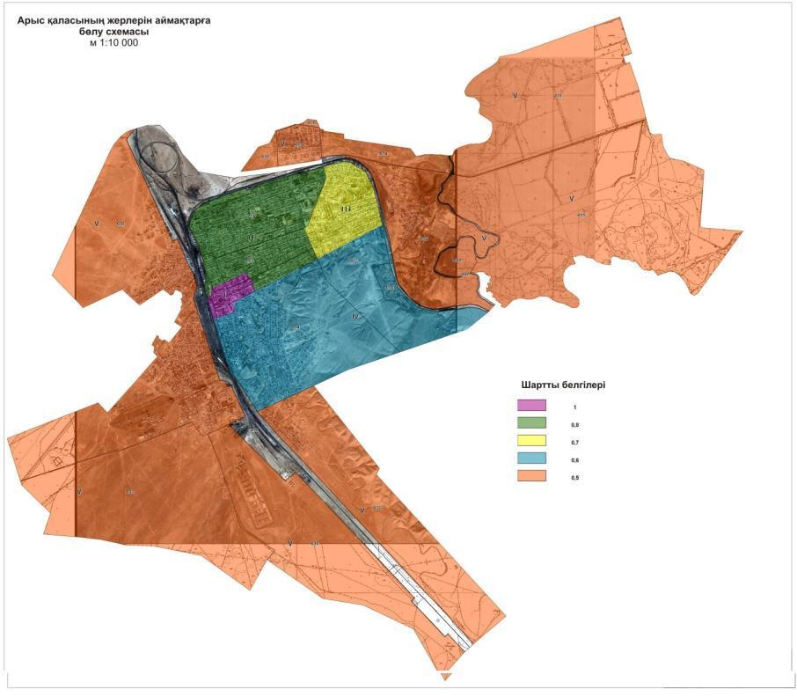

© 2012. Қазақстан Республикасы Әділет министрлігінің «Қазақстан Республикасының Заңнама және құқықтық ақпарат институты» ШЖҚ РМК

